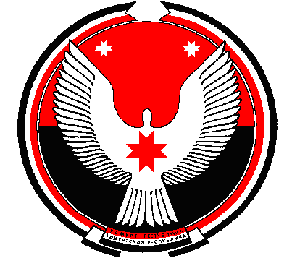

Р Е Ш Е Н И Е

Совет депутатов муниципального образования "Кестымское"
«Кестымской» муниципал кылдытэтысь депутат Кенеш.

О формировании Президиума Совета депутатов МО «Кестымское» четвертого созыва

Принято Советом депутатов
муниципального образования 17 октября 2016 года

На основании п.2 статьи 24 Устава муниципального образования,

Совет депутатов муниципального образования «Кестымское» РЕШИЛ:

В совете депутатов формировать президиум Совета депутатов в составе:

- Касимов Айнур Илмирович, глава муниципального образования;
- Биянов Марсель Фартович, заместитель председателя Совета депутатов;
- Шарафутдинов Руслан Равильевич, председатель комиссии по социальным вопросам и сельскому хозяйству;
- Касимов Ринат Габдуллович, председатель планово-бюджетной комиссии;
- Касимова Алия Ильясовна, председатель комиссии по местному нормотворчеству и законности.

Глава муниципального
образования «Кестымское» А.И. Касимов

д. Кестым
17 октября 2016 г.
№ 2-7

